投标函
一、投标函
（招标人名称）：华油阳光（北京）商贸有限责任公司
1．我方已仔细研究了 （项目名称）招标项目招标文件的全部内容，愿意提供 （设备名称及技术服务和质保期服务），并按合同约定履行义务。
2.我方的投标文件包括下列内容：
（1）投标函；
（2）法定代表人（单位负责人）身份证明或授权委托书；
（3）联合体协议书（如接受联合体投标）
（4）投标保证金，金额为（ 10000元 ）；
（5）商务和技术偏差表；
（6）报价表；
（7）资格审查资料；
（8）技术性能指标的详细描述；
（9）技术支持资料；
（10）技术服务和质保期服务计划；
（11）其他资料；
……
投标文件的上述组成部分如存在内容不一致的，以投标函为准。
3．我方承诺除商务和技术偏差表列出的偏差外，我方响应招标文件的全部要求。
4．我方承诺在招标文件规定的投标有效期内不撤销投标文件。
5．如我方中标，我方承诺：
（1）在收到中标通知书后，在中标通知书规定的期限内与你方签订合同。
（2）在签订合同时不向你方提出附加条件。
（3）按照招标文件要求提交履约保证金。
（4）在合同约定的期限内完成合同规定的全部义务。
（5）投标人已详细审查全部招标文件，包括第（补遗文件）（如果有的话）。我们完全理解并同意放弃对这方面有不明及误解的权力。
（6）本投标有效期为自投标截止日起90日历日。
（7）投标人同意投标人须知3.4.4条款中关于不予退还投标保证金的规定。
（8）根据投标人须知规定，我方承诺，与买方聘请的为此项目提供咨询服务的公司及任何附属机构均无关联，我方不是买方的附属机构。
（9）投标人同意提供按照贵方可能要求的与其投标有关的一切数据或资料。完全理解贵方不一定接受最低价的投标或收到的任何投标。
6．我方在此声明，所递交的投标文件及有关资料内容完整、真实和准确，且不存在第二章“投标人须知”第1.4.3项规定的任何一种情形。
7． （其他补充说明）。
投 标 人： （盖单位章）
法定代表人（单位负责人）或其委托代理人： （签字）
地 址：
网 址：
电 话：
传 真：
邮政编码：
年 月 日

法定代表人身份证明
法定代表人（单位负责人）身份证明

投标人名称： 盘锦新隆发实业有限公司
姓名： 苏艳娟 性别： 女 年龄： 职务：
系 盘锦新隆发实业有限公司 （投标人名称）的法定代表人（单位负责人）。

特此证明。

附：法定代表人（单位负责人）身份证复印件。

投标人： 盘锦新隆发实业有限公司 （盖单位章）

2024年1月12日

授权委托书
授权委托书

本人 苏艳娟 （姓名）系 （投标人名称）的法定代表人（单位负责人），现委托 （姓名）为我方代理人。代理人根据授权，以我方名义签署、澄清确认、递交、撤回、修改 设备采购招标项目投标文件、签订合同和处理有关事宜，其法律后果由我方承担。
委托期限： 。
代理人无转委托权。

附：法定代表人（单位负责人）身份证复印件及委托代理人身份证复印件。

投 标 人： （盖单位章）

法定代表人（单位负责人）： （签字）

身份证号码：

委托代理人： （签字）

身份证号码：

年 月 日

投标保证金

投标保证金
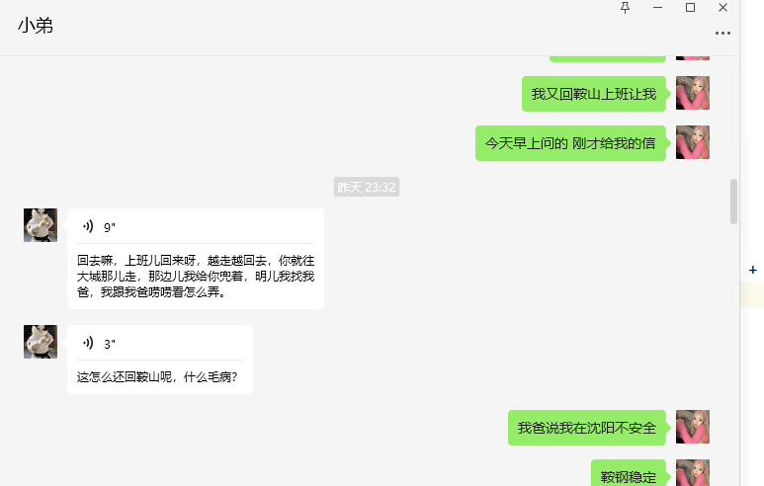

增值税专用发票开票信息及快递收件信息
增值税专用发票开票信息及快递收件信息
公司名称
纳税人识别号
地址、电话
开户行及账号
快递收件人
姓名、电话、收件地址
注：此表用于中标后开具并邮寄增值税专用发票，请认真填写。
标书费发票请在招标文件购买系统中自行下载电子版增值税普通发票。

报价表

商务响应及偏差表
商务响应及偏差表

序号 | 招标文件章节及条款号 | 投标文件章节及条款号 | 偏差说明
1 |  |  | 响应无偏离
2
3
4
5
……
投标人保证：除商务和技术偏差表列出的偏差外，投标人响应招标文件的全部要求。

资格审查资料

基本情况表
基本情况表
投标人名称
注册资金 |  |  | 成立时间
注册地址
邮政编码 |  |  | 员工总数
联系方式 | 联系人 |  | 电话
联系方式 | 网址 |  | 传真
法定代表人  （单位负责人） | 姓名 |  | 电话
投标人须知要求投标人需具有的各类资质证书 | 类型： 等级： 证书号：
基本账户开户银行
基本账户银行账号
近三年营业额
投标人关联企业情况（包括但不限于与投标人法定代表人（单位负责人）为同一人或者存在控股、管理关系的不同单位）
投标设备制造商名称
投标人须知要求
投标设备制造商需具有的资质证书
备注
注：1. 投标人应根据投标人须知第3.5.1项的要求在本表后附相关证明材料。境内投标人以现金或者支票形式提交投标保证金的，还应附基本账户开户许可证复印件。
2. 如果投标人须知第1.4.1项对投标设备制造商的资质提出了要求，投标人应根据投标人须知第3.5.1项的要求在本表后附相关资质证书复印件。

近年财务状况表

近年完成的类似项目情况表

正在供货和新承接的项目情况表

近年发生的诉讼及仲裁情况

技术性能指标的详细描述

投标产品技术性能指标的详细描述

投标产品技术性能指标的详细描述

技术支持资料

技术支持资料

上传

技术支持资料
111111233
jdsljlkjlfakds
jsdkfjlsajlfjsadlk
jkdsjflklksadjflkad

技术服务和质保期服务计划

技术服务和质保期服务计划

其他资料

价格、时效、质量、物流、账期承诺函
价格、时效、质量、物流、账期承诺函

我司郑重承诺，若中标，将按照招标文件要求，提供相同产品低于主流电商平台的价格并对折扣率做出承诺（折扣率 = 协议价格/京东自营官网价格；投标人应在承诺函中对品类折扣率做出承诺，便于招标人在具体采购需求时参考使用）。其他相关信息若有变动则向招标人提供的价格及信息将立即作相应变动。
我司郑重承诺，若中标，配送时效将不低于“石油e采平台”的规定。
我司郑重承诺，若中标，质量要求将不低于“石油e采平台”的规定。
我司郑重承诺，若中标，免配送费的最低单笔订单金额将按 （最低单笔订单金额）执行。
我司郑重承诺，若中标，满足合同账期要求（合同账期为客户确认收货次日为起点90个工作日）。
严格执行国家三包政策。
折扣率承诺：
序号 | 分类 | 折扣率
1 | 日用百货
2 | 电子数码
3 | 五金工具
4 | 办公用品
5 | 劳保用品
6 | 家用电器

投标人的名称（盖章）
投标人代表签字： _____________

廉洁协议
廉 洁 协 议

甲方：
乙方：
为了在双方合作过程中保持廉洁自律的工作作风，防止各种不正当行为的发生，甲乙双方订立协议如下：
一、甲乙双方应当自觉遵守国家、地方法律法规以及本协议的约定，合同的订立、履行过程中廉洁自律。
二、甲方及其工作人员不得以任何形式向乙方索要和收受回扣等好处费。
三、甲方工作人员应当保持与乙方的正常业务交往，不得接受乙方的礼金、有价证券和贵重物品，不得在乙方报销任何应由其个人支付的费用。
四、甲方工作人员不得参加可能对公正开展业务有影响的宴请和娱乐活动。如甲方工作人员确因实际情况须参加宴请、进行娱乐活动的，须事先按行政隶属关系上一级批准。
五、甲方工作人员不得要求或者接受乙方为其住房装修、婚丧嫁娶、家属和子女的工作安排以及出国等提供方便。
六、乙方不得接受甲方工作人员介绍的家属或者亲友从事与甲方合同标的有关的材料设备供应、工程分包等经济活动。
七、乙方应当通过正常途径开展相关业务，不得为获取某些不正当利益而向甲方工作人员赠送礼金、有价证券和贵重物品等，或给甲方工作人员报销其个人费用，或邀请甲方工作人员外出旅游和进入营业性娱乐场所，或为甲方工作人员住房装修、婚丧嫁娶、家属和子女的工作安排以及出国等提供方便。
八、乙方不得为谋取私利与甲方工作人员就合作相关的问题进行私下商谈或者私下达成协议。
九、乙方如发现甲方工作人员有违反上述协议者，应向甲方举报。甲方不得找任何借口对乙方进行报复。甲方对举报属实和严格遵守廉洁协议的乙方，在同等条件下给予承接后续合作项目的优先邀请入围响应权。
十、甲方发现乙方有违反本协议或者采用不正当的手段行贿甲方工作人员，甲方根据具体情节和造成的后果追究乙方合同价款1~5％的违约金。由此给甲方造成的损失均由乙方承担。甲方有权解除合同。
十一、本廉洁协议作为《 》（合同编号： ）的附件，与合同具有同等法律效力，自双方签字盖章后生效。
十二、本协议一式陆份，双方各执叁份。

甲方： 乙方：
法定代表人 法定代表人
（或委托代理人）： （或委托代理人）：
签约日期： 年 月 日 签约日期： 年 月 日

初步评审响应情况

营业执照
题目：愉快的小学生春游
春天的脚步悄然而至，万物复苏，阳光明媚，春风拂面。这个周末，我校组织了一次难忘的春游活动，让我们这群小学生沐浴在春天的阳光下，感受大自然的美好。
早上八点，同学们穿着整齐的校服，背着书包，兴高采烈地来到了学校。大家在老师的带领下，有序地登上的大巴车，开始了我们的春游之旅。沿途，窗外的景色美不胜收，金黄的油菜花、嫩绿的麦苗、悠闲的奶牛，构成了一幅幅美丽的画卷。
到达目的地后，同学们迫不及待地投入到春天的怀抱。我们来到了一片宽阔的草地上，绿草如茵，五彩斑斓的花朵点缀其中。同学们分成几个小组，开始了丰富多彩的游戏。有的同学在草地上翻滚，尽情地享受春天的阳光；有的同学在树荫下捉迷藏，欢声笑语回荡在空气中；还有的同学在河边观赏流水，感受大自然的神奇。
中午，大家一起在草地上野餐。同学们带来了各式各样的美食，有鸡蛋、面包、水果、饮料等。大家围坐在一起，分享美食，相互交流，其乐融融。在享受美食的同时，我们还学习到了团结互助、珍惜食物的道理。
下午，老师组织同学们进行了拓展活动。我们玩起了“信任倒退”、“拔河比赛”等游戏，不仅增进了同学间的友谊，还锻炼了我们的团队合作能力。活动中，我们学会了如何相互信任、如何为团队作出贡献，体会到了团结协作的力量。
傍晚，夕阳映红了天空，我们依依不舍地离开了美丽的草地。在这次春游活动中，我们收获了快乐，感受到了大自然的美好，也学到了许多课堂之外的知识。春游让我们更加热爱生活，更加珍惜身边的美好。
在这次春游活动中，我们度过了愉快的一天。回到学校，同学们纷纷写下了自己的感想，用文字记录下这次难忘的春游之旅。让我们把这份美好的回忆珍藏在心底，激励我们更加努力地学习，为实现美好的梦想而努力奋斗。

资质要求

2022年度主营业务收入
题目：奋斗成就梦想
在我们生活的这个世界里，每个人都在为自己的梦想而努力奋斗。梦想，是每个人内心深处最美好的期盼；奋斗，是实现梦想的唯一途径。对于我们高中生来说，更是要将奋斗进行到底，以期实现自己的人生目标。
首先，树立一个明确的奋斗目标是我们迈向成功的第一步。有了明确的目标，我们就有了前进的方向，就不会在生活中迷失自我。对于我们高中生而言，我们的目标可以是高考取得优异成绩，进入心仪的大学，也可以是培养自己的兴趣爱好，成为某一领域的专家。不管我们的目标是什么，关键是要明确，要有针对性。
其次，拥有坚定的信念和毅力是实现梦想的关键。在奋斗的过程中，我们难免会遇到各种困难和挫折。这时，我们需要坚定的信念和毅力来支撑自己继续前行。正如我国著名科学家钱学森所说：“要有恒心，要有毅力，不要被困难吓倒。”只有这样，我们才能在逆境中不断成长，最终实现自己的梦想。
再者，勤奋刻苦是实现梦想的必要条件。天才出于勤奋，没有人能够轻易地取得成功。我们要充分利用每一天的时间，努力学习，不断提高自己的综合素质。当然，学习并不是唯一的目标，但我们一定要把学习当作一项重要任务来完成。在学习中，我们要注重方法和效率，力求做到事半功倍。
最后，善于调整自己的心态也是实现梦想的重要因素。在奋斗的过程中，我们可能会遇到一些不如意的事情，这时候，我们要学会调整自己的心态，保持乐观，相信自己有能力克服困难。同时，我们还要学会与人沟通，善于倾听他人的意见和建议，不断完善自己。
总之，奋斗是成就梦想的基石。作为一名高中生，我们要坚定信念，树立明确的目标，勤奋刻苦，善于调整心态，不断努力，为实现自己的梦想而奋斗。只有这样，我们才能在人生的道路上走得更远，实现自己的人生价值。让我们一起为自己的梦想而努力奋斗吧！

辽宁搏海审计[2022]331号
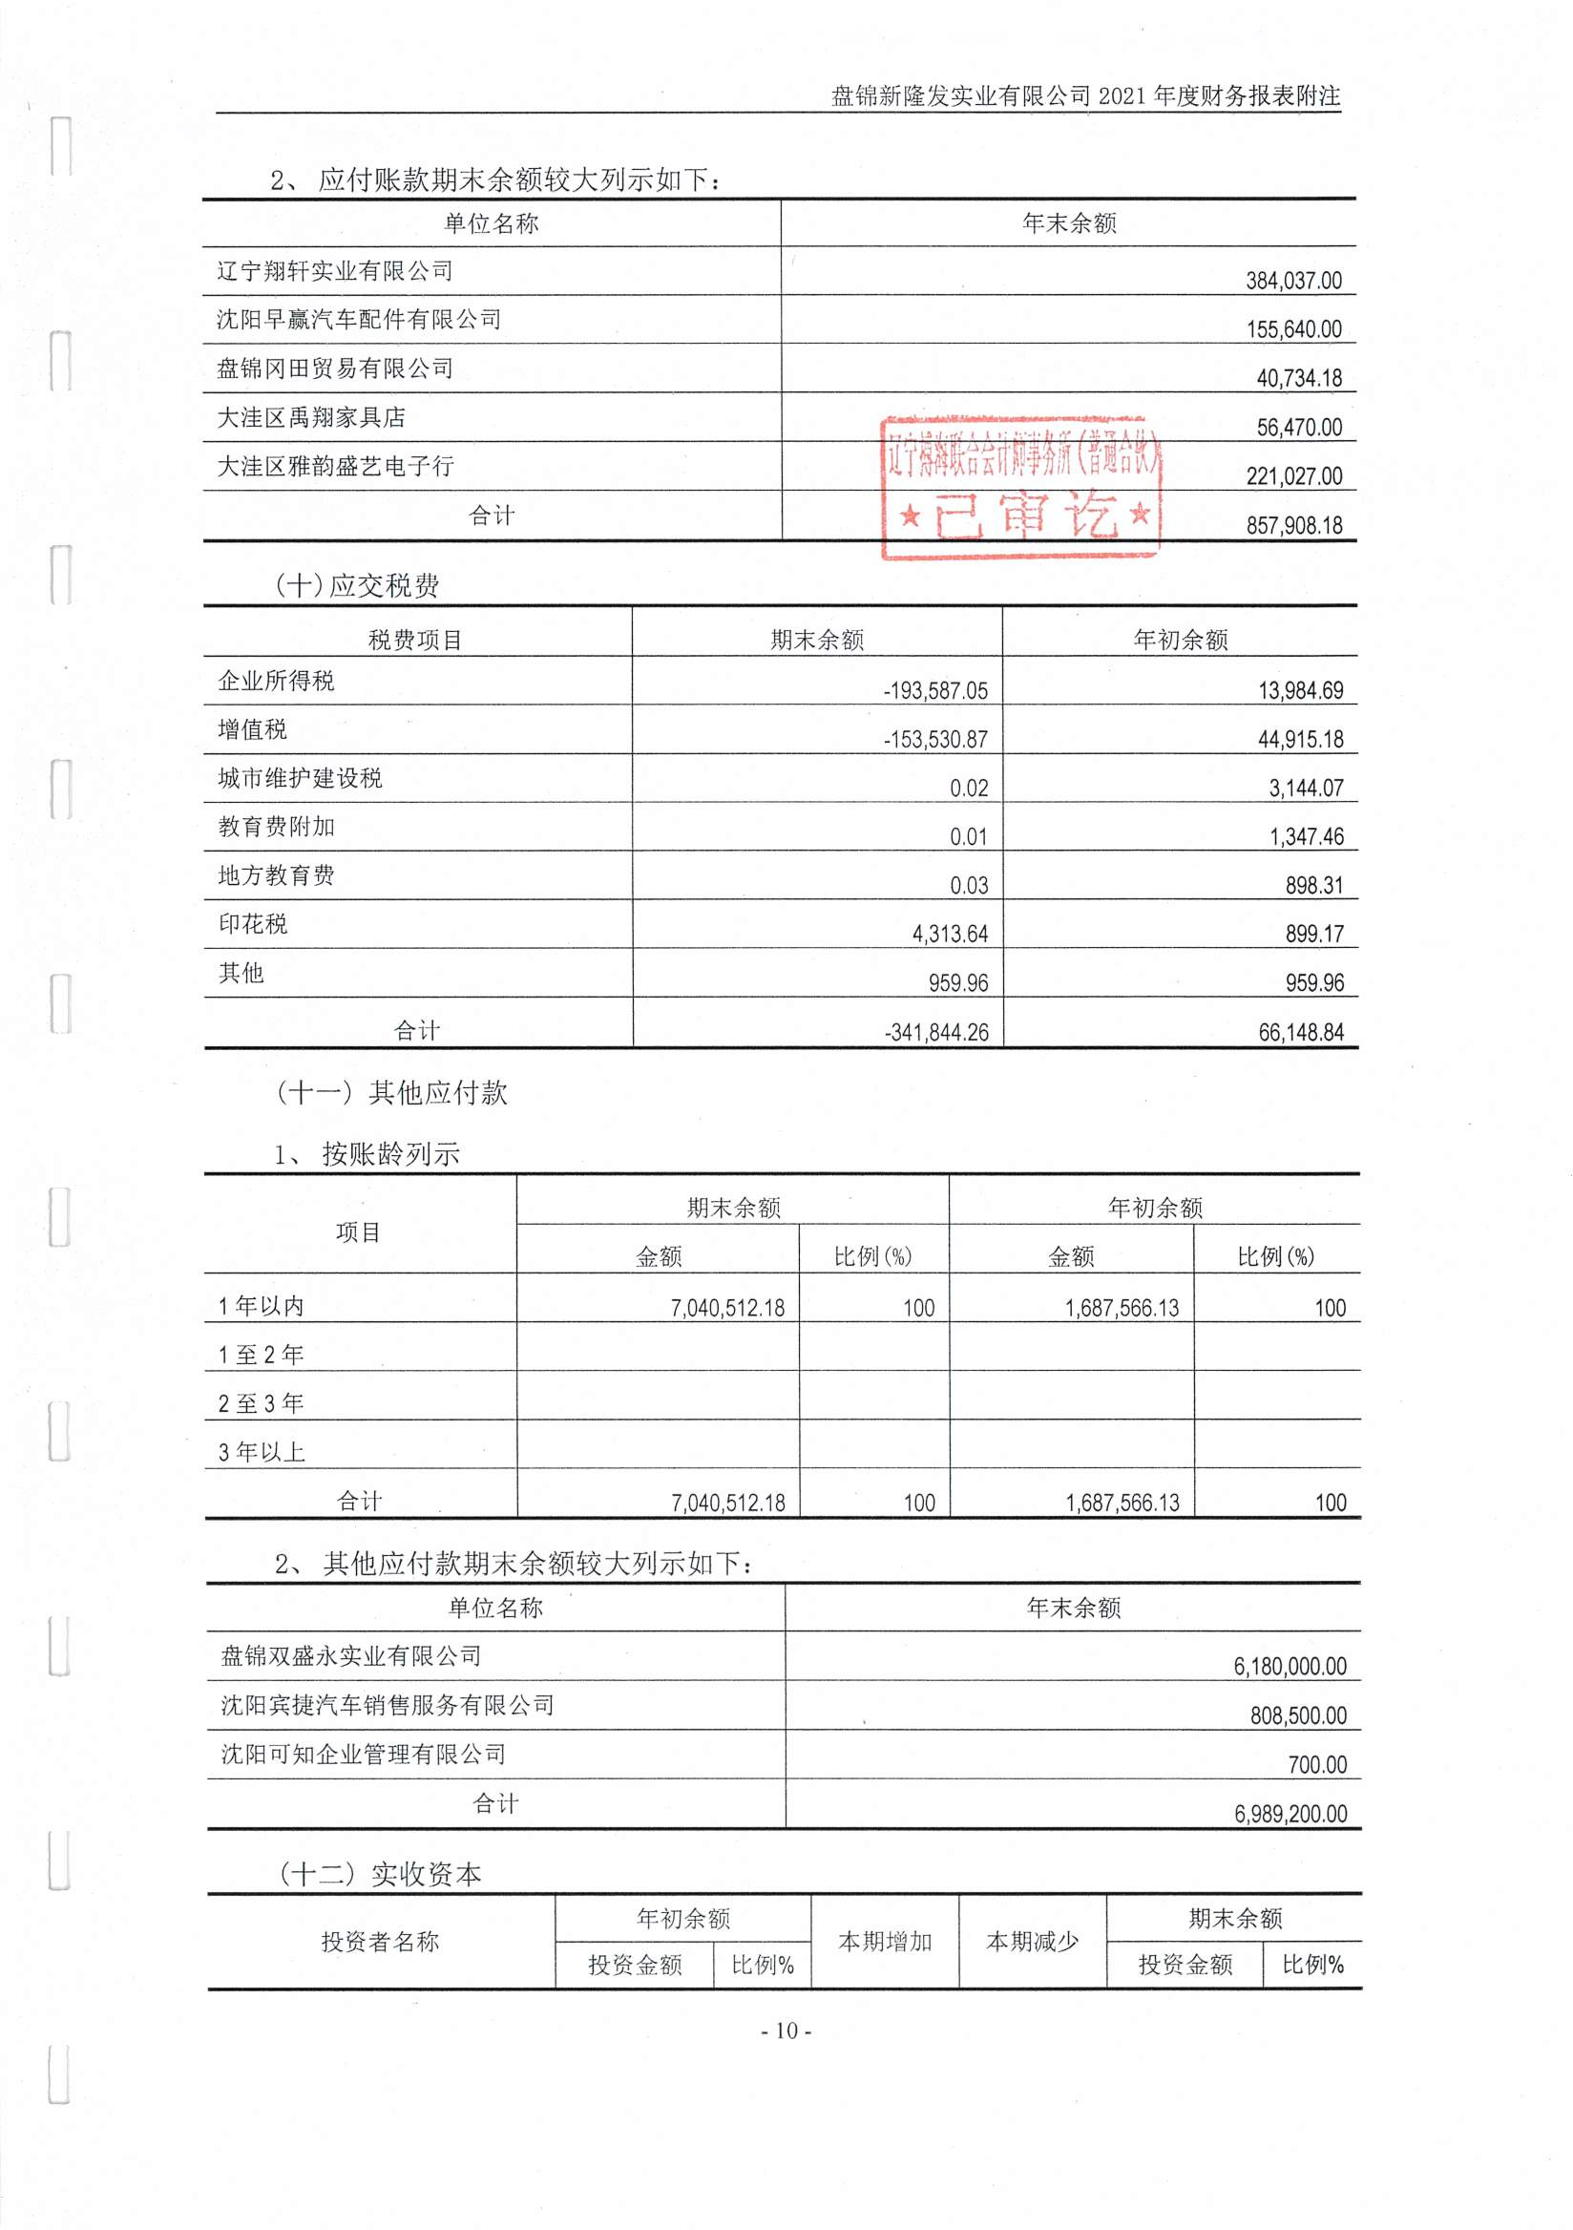
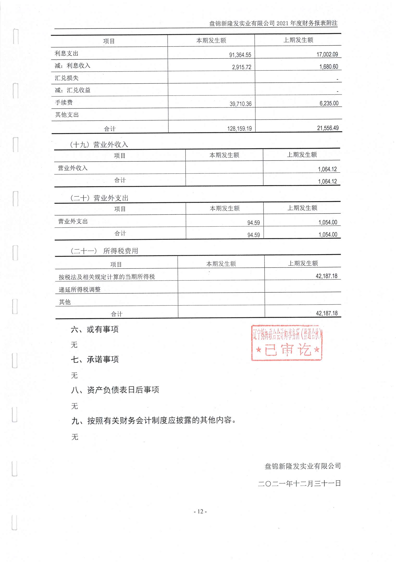
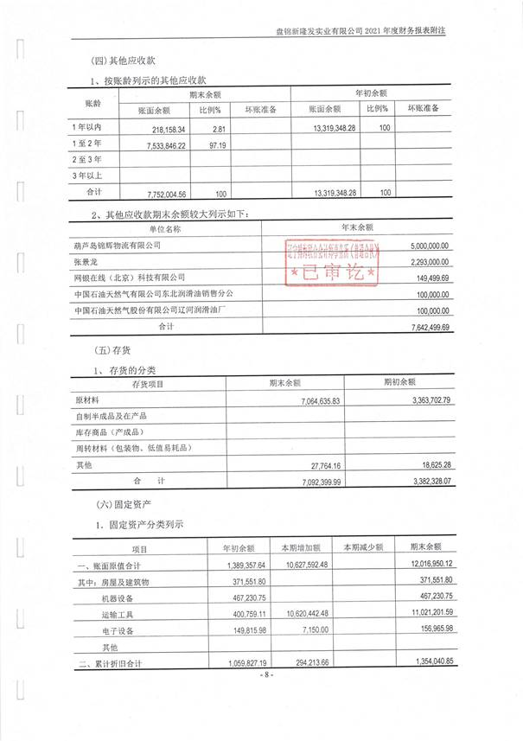
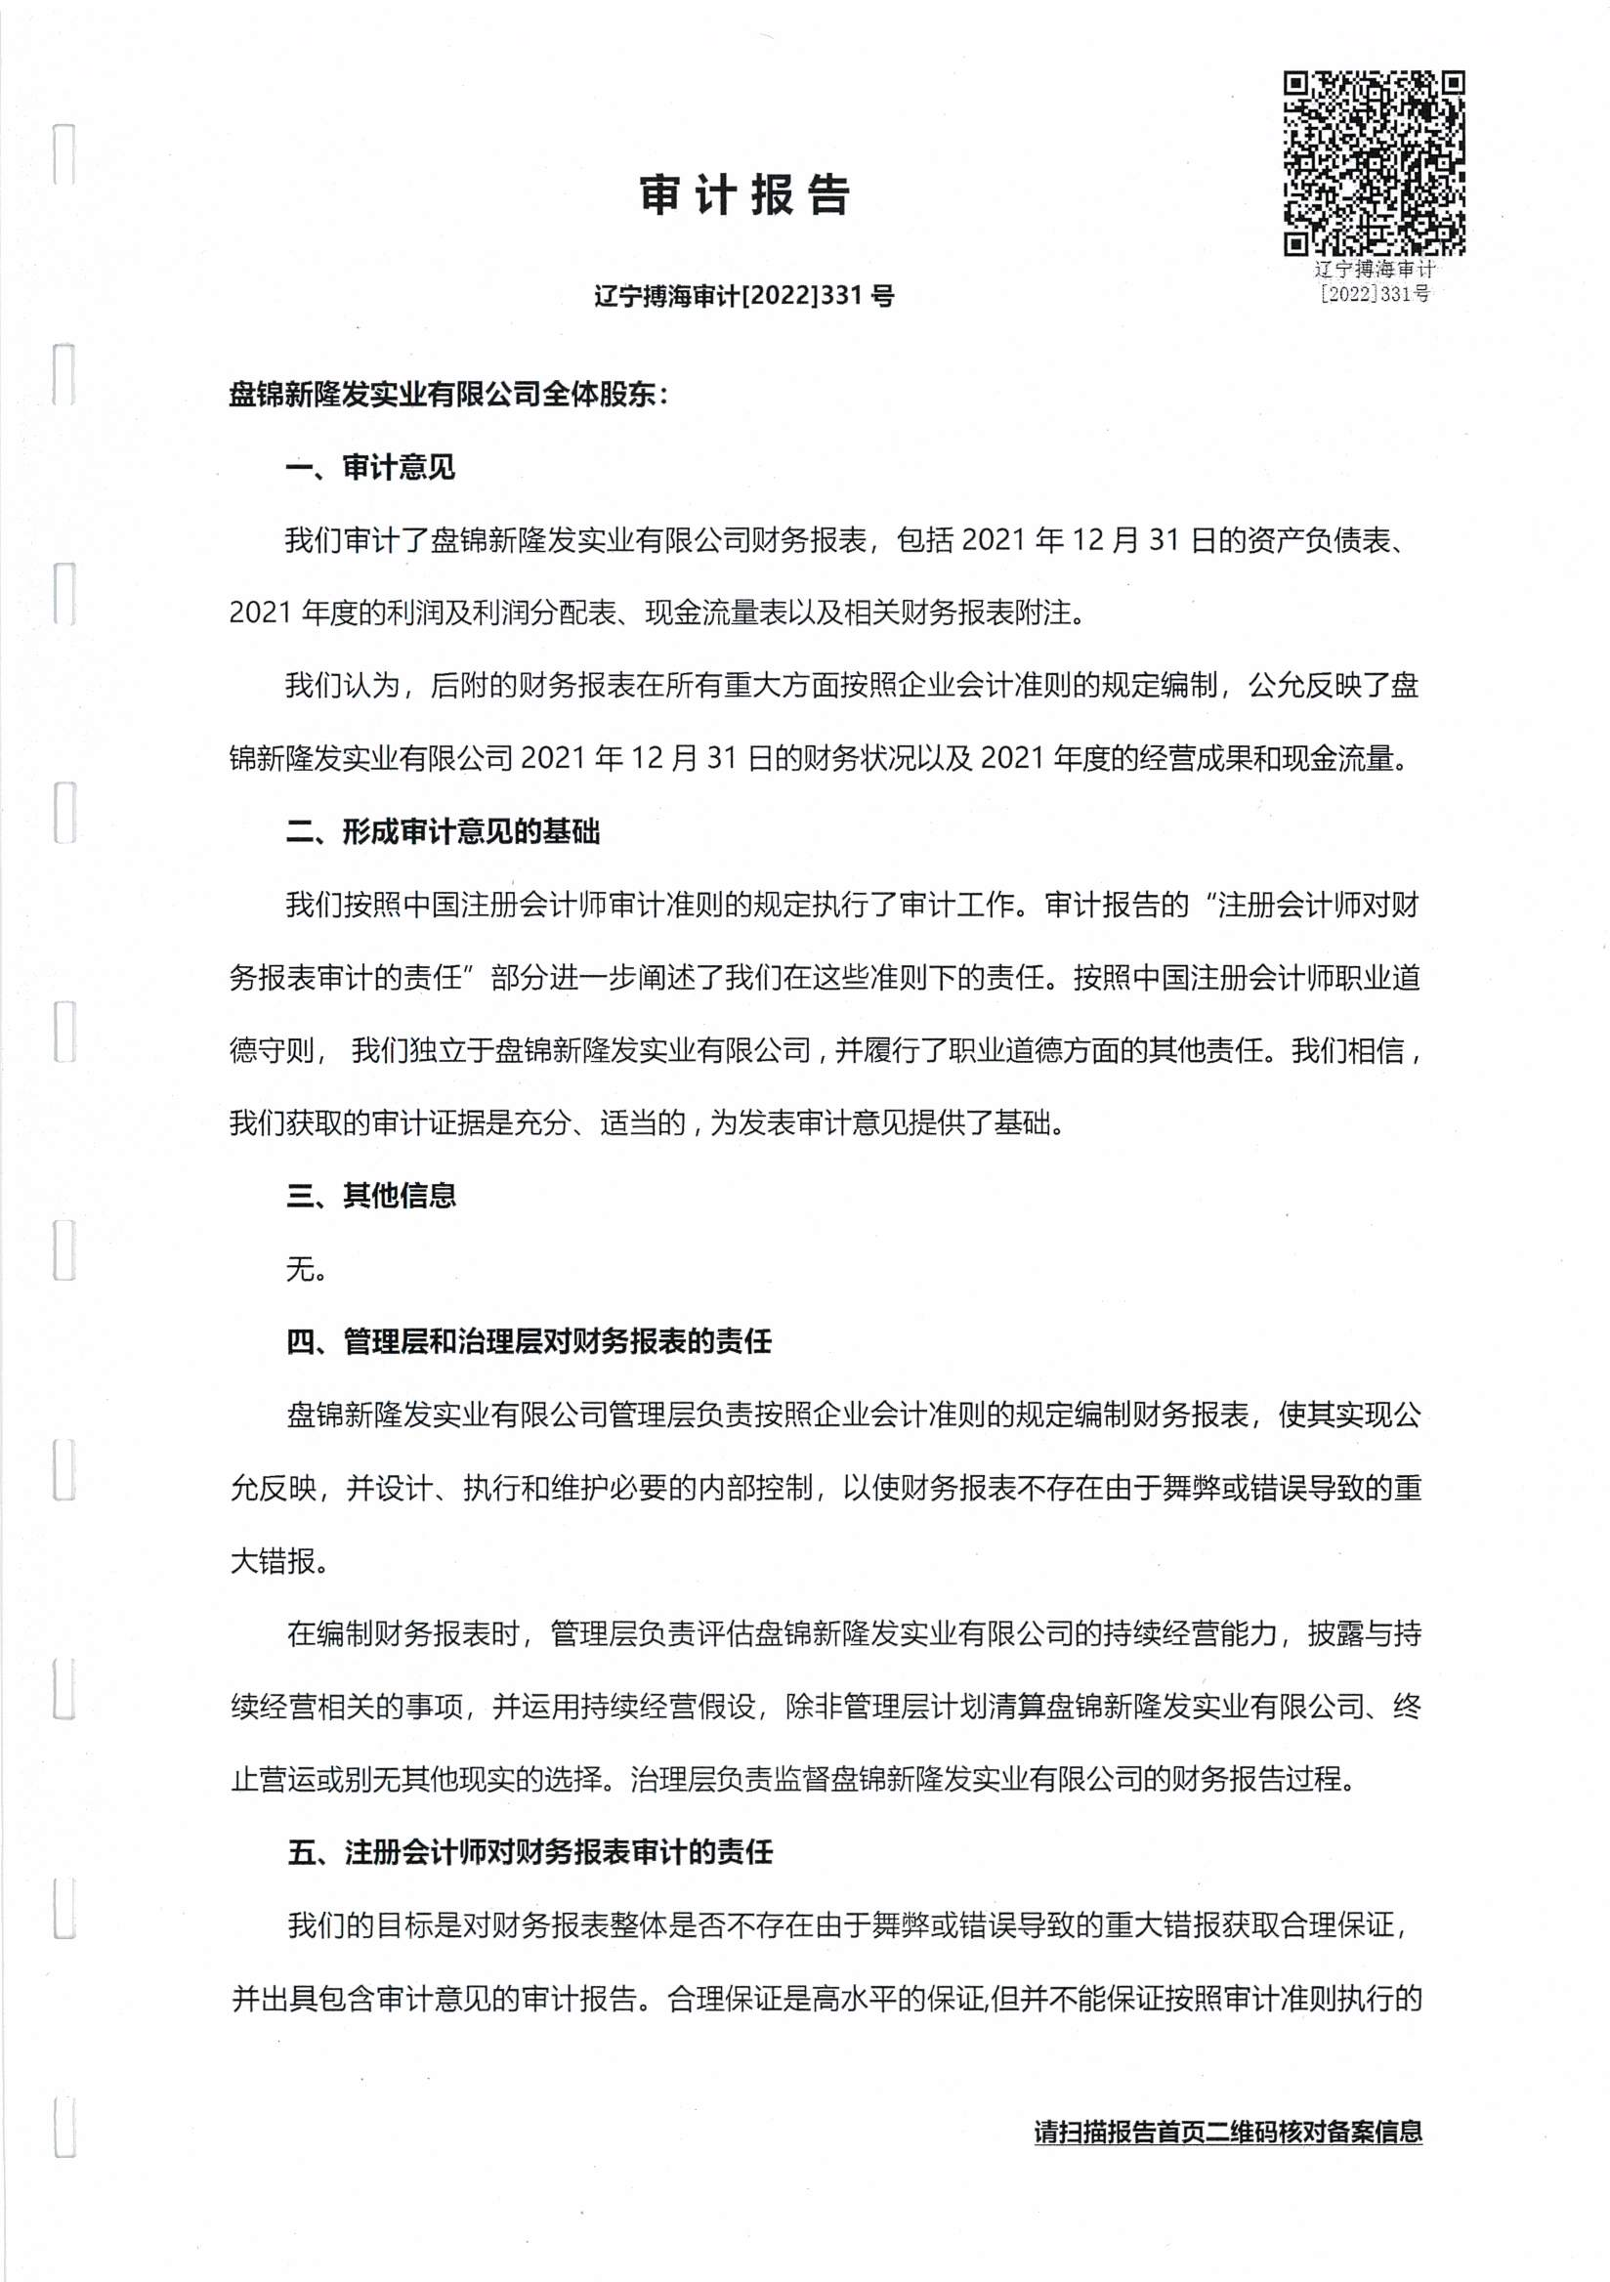
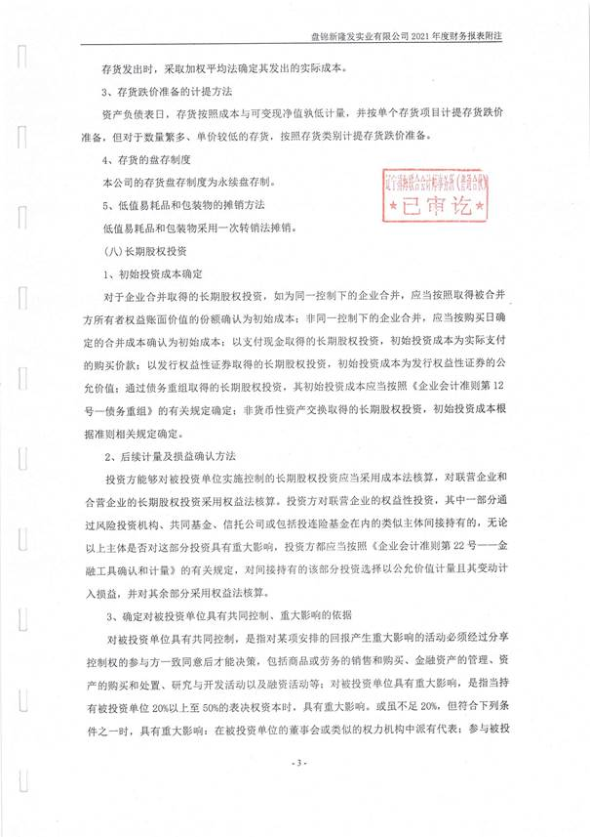
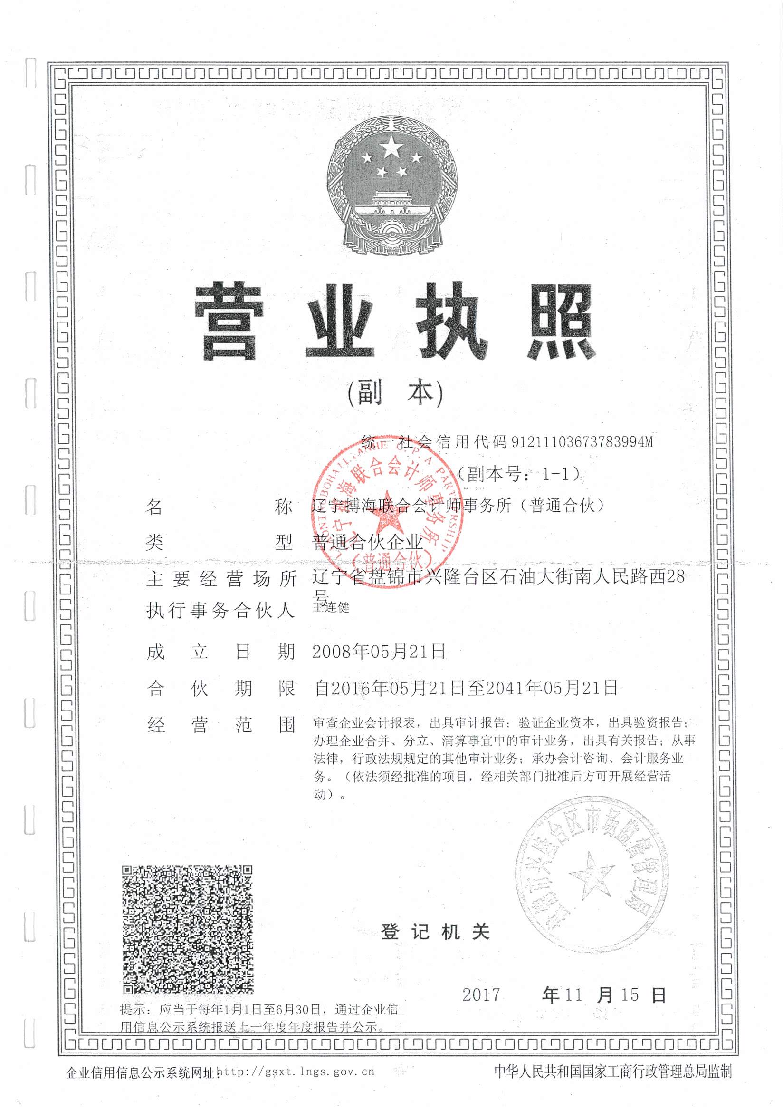
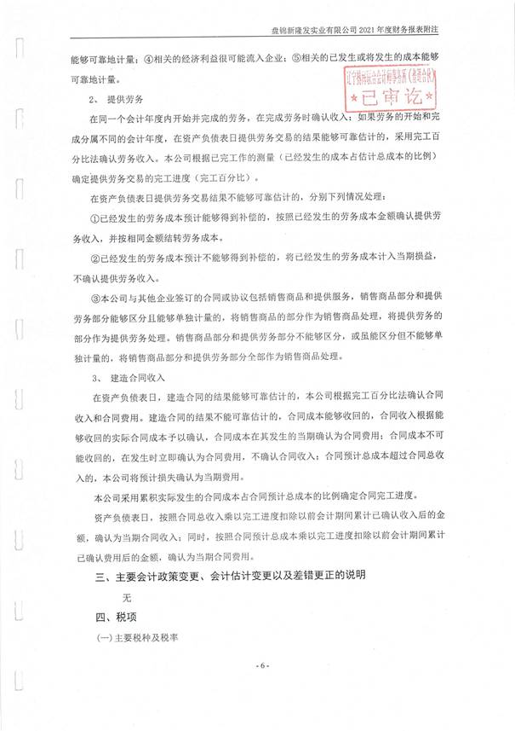
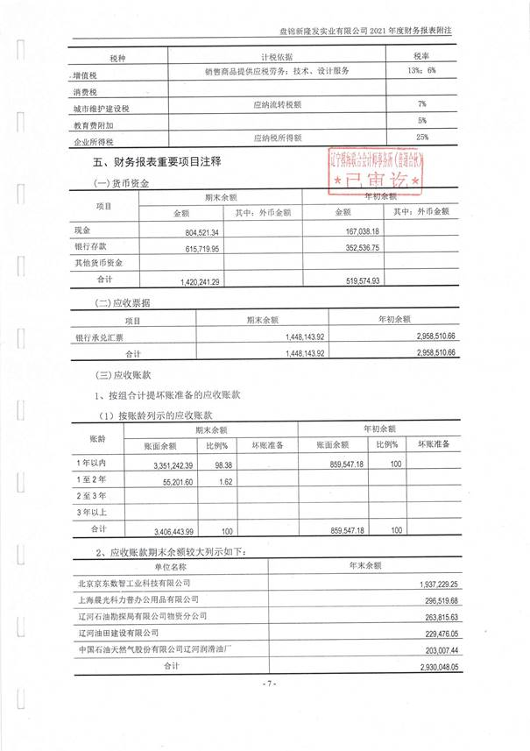
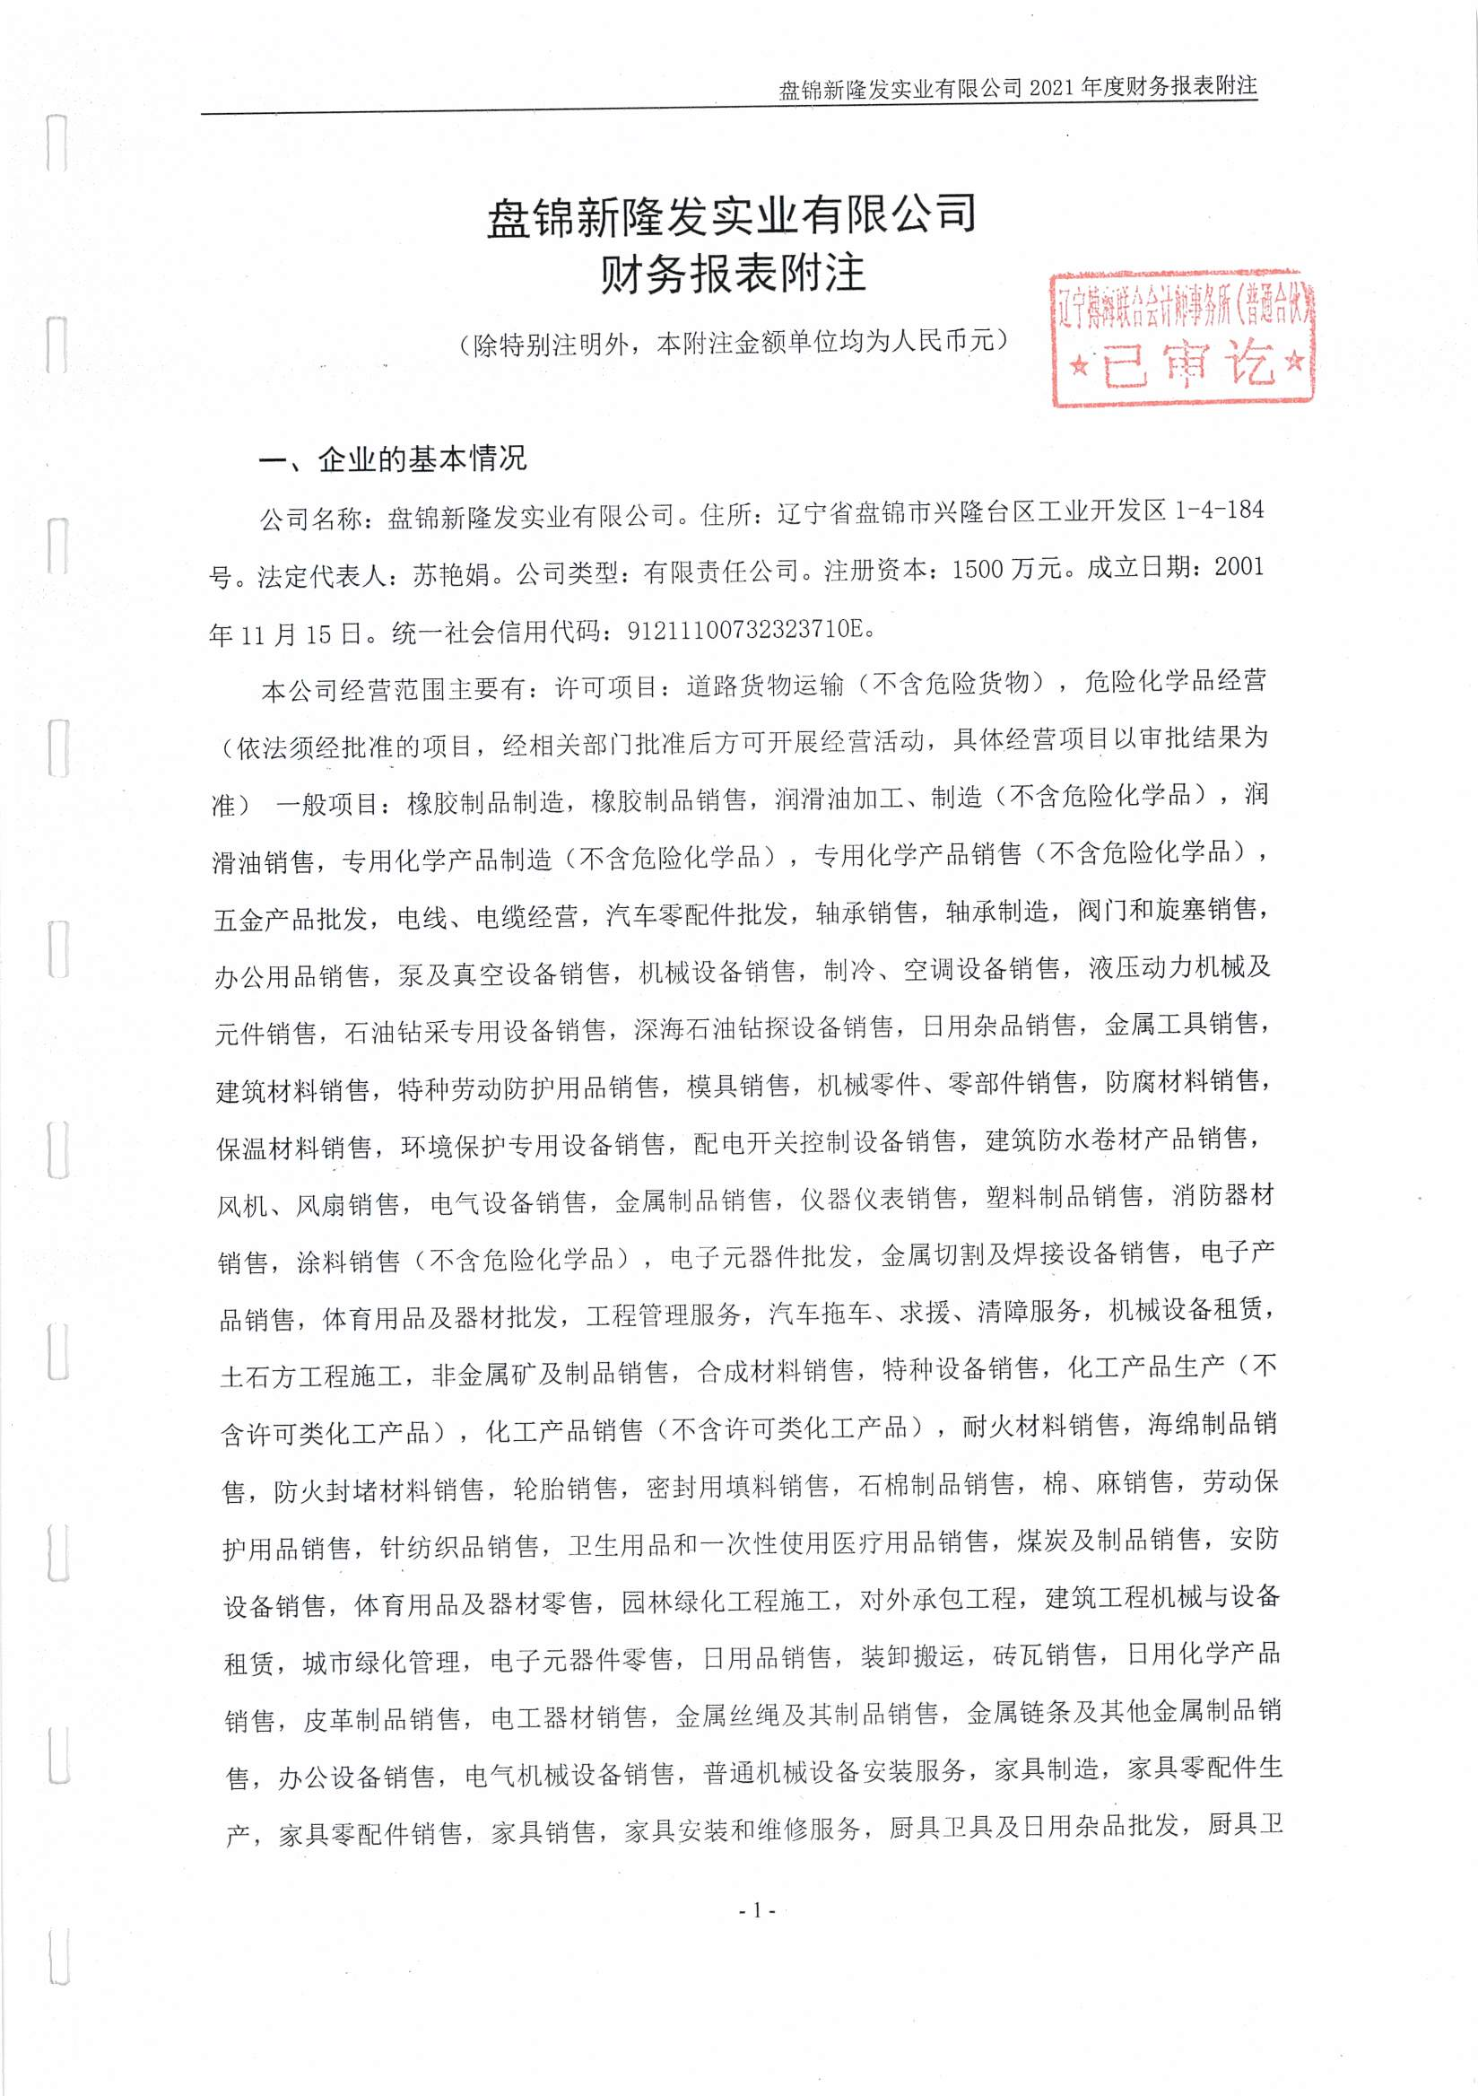
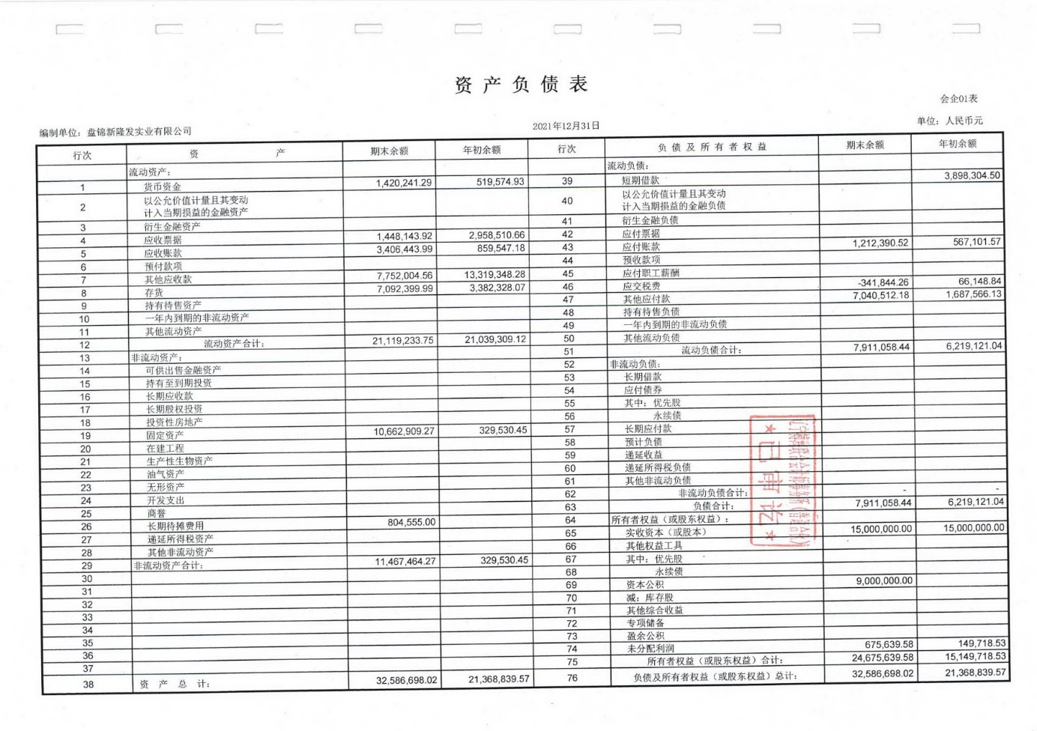
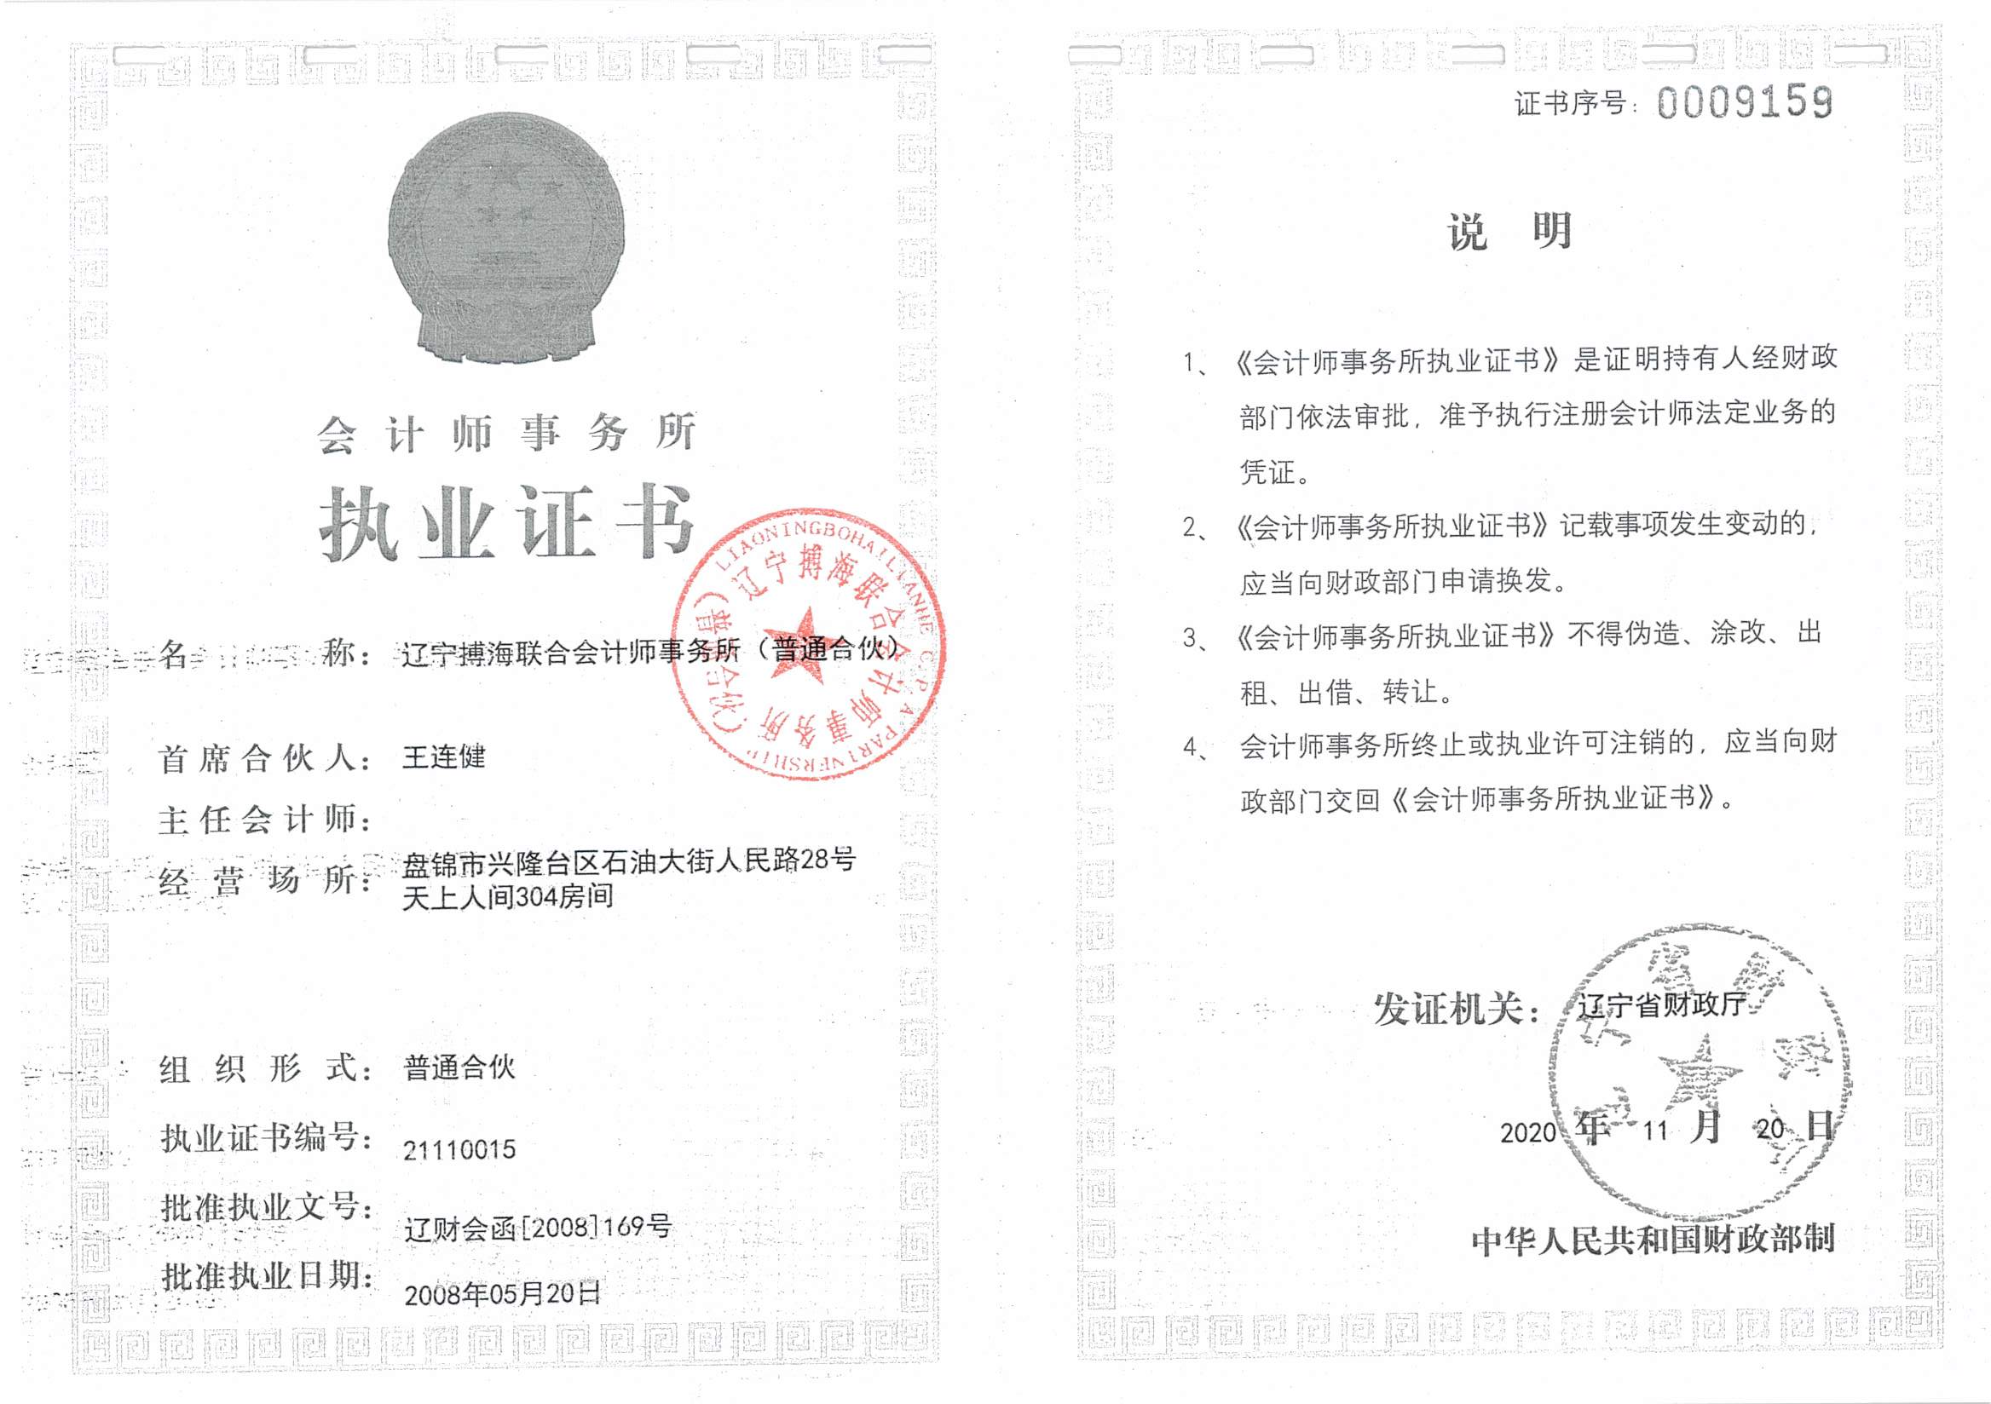
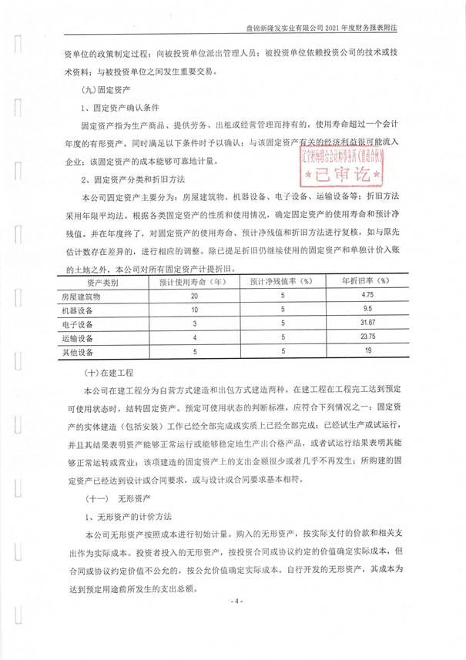

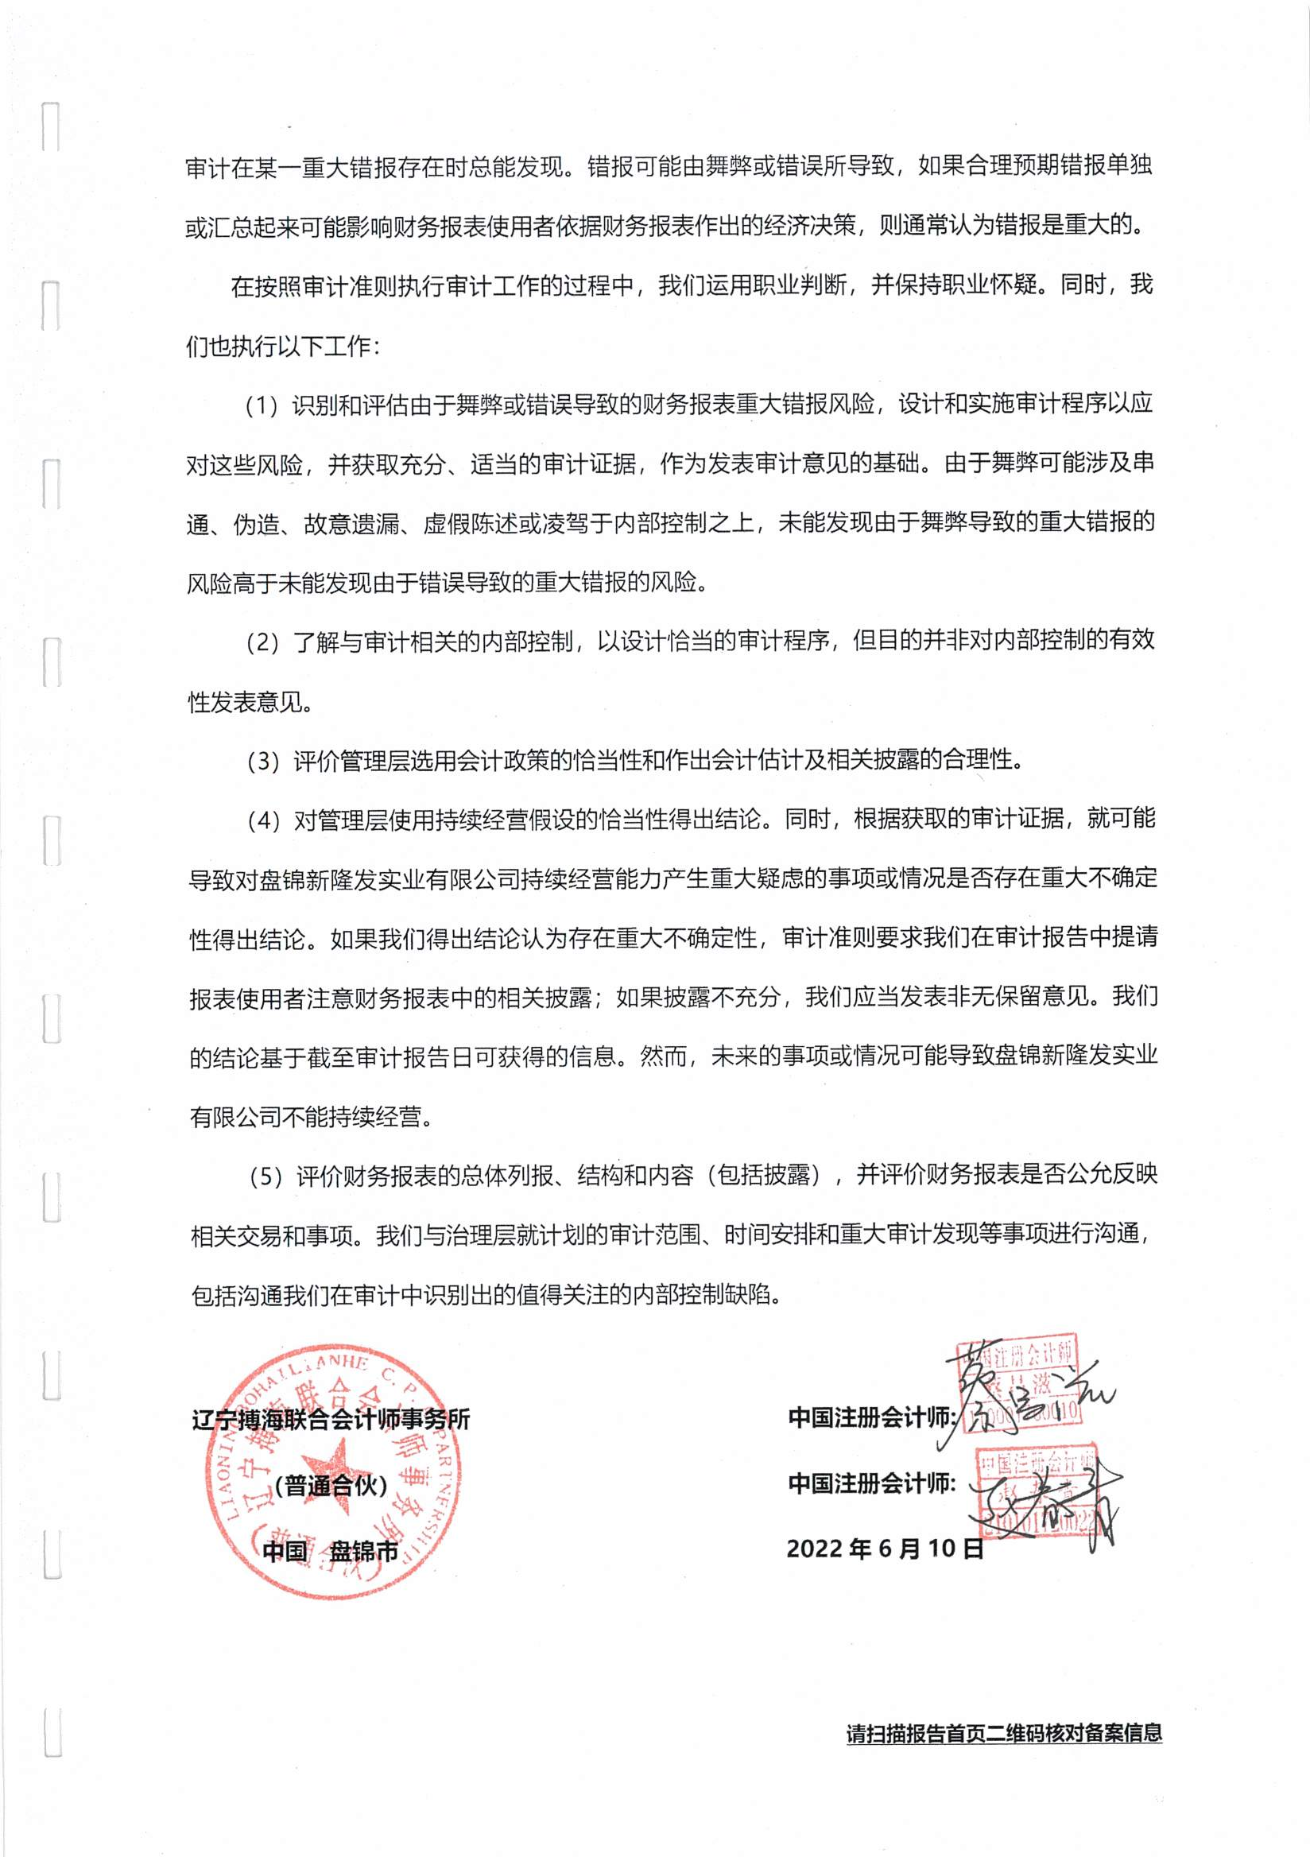
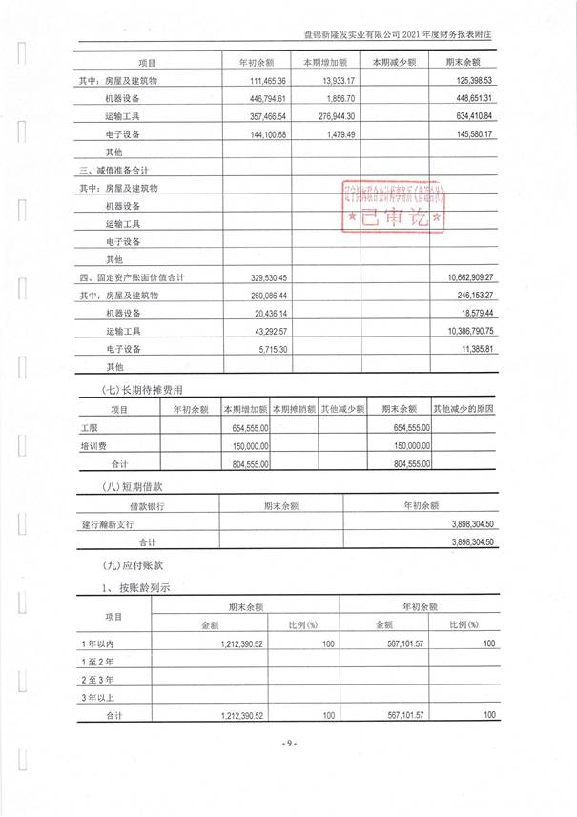
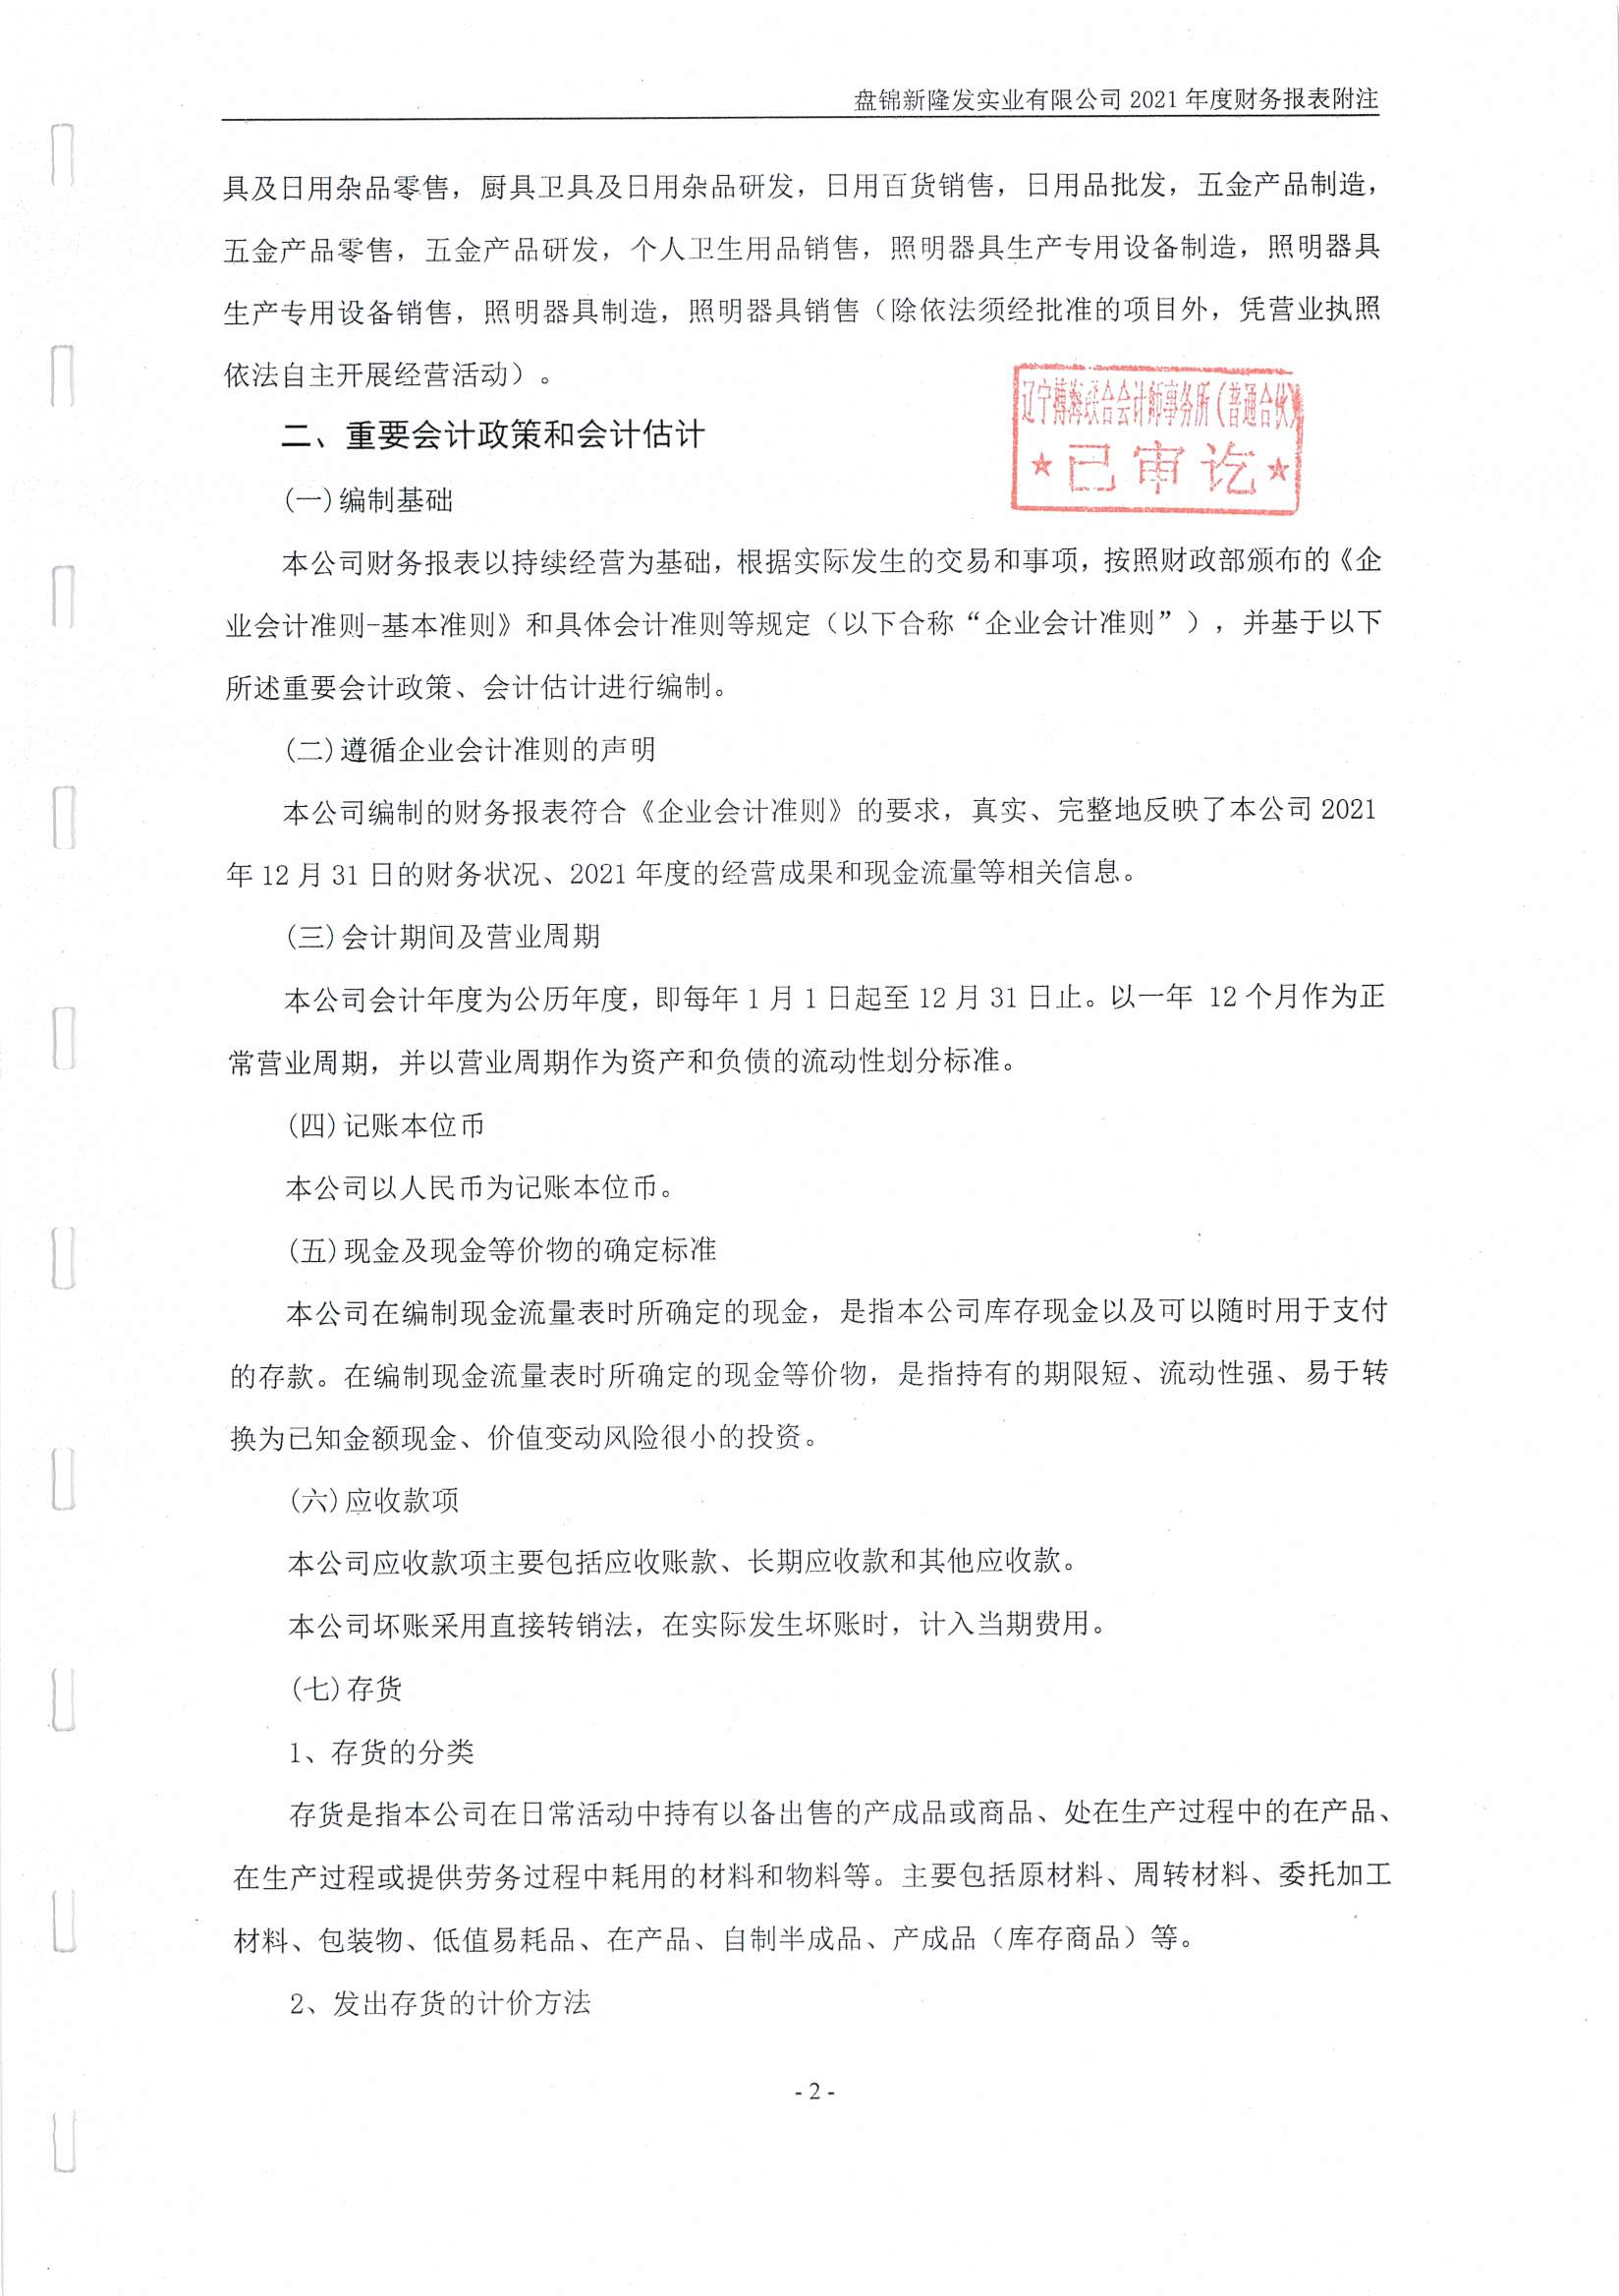
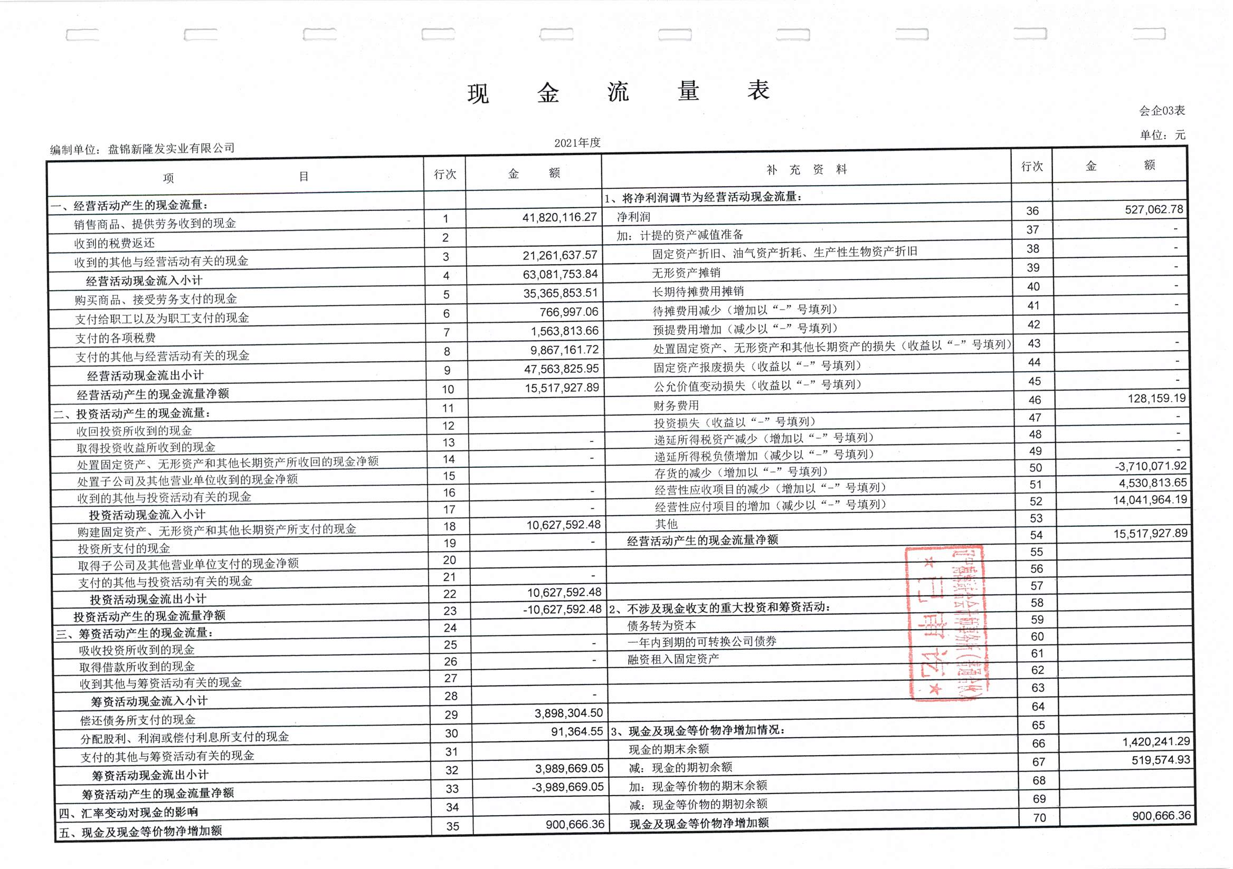
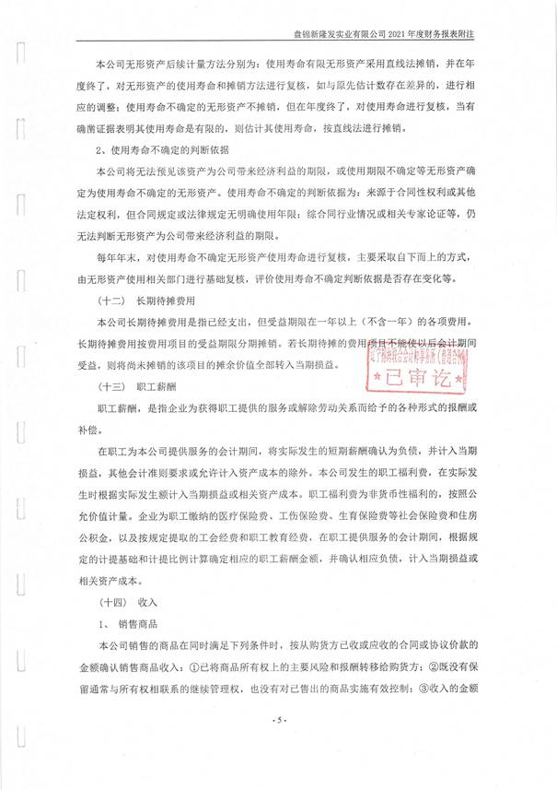
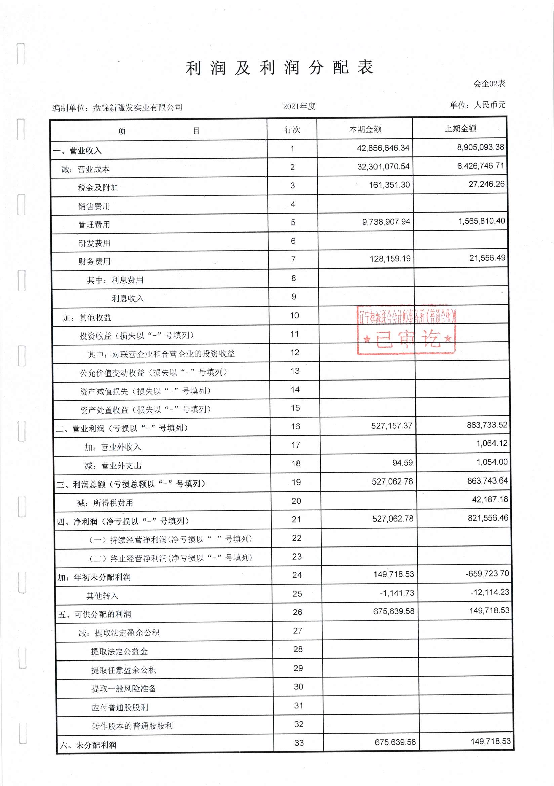
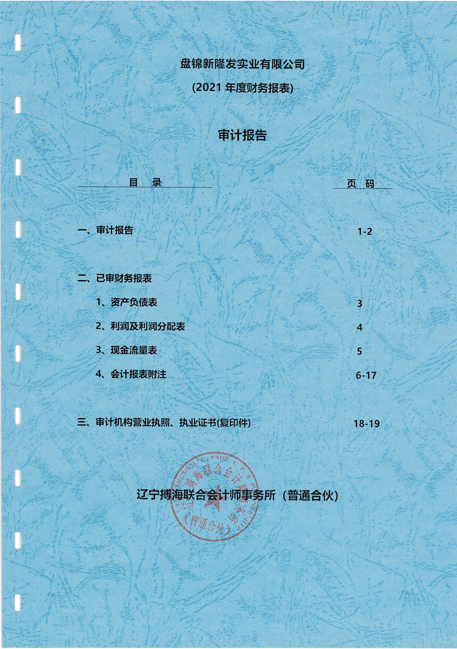
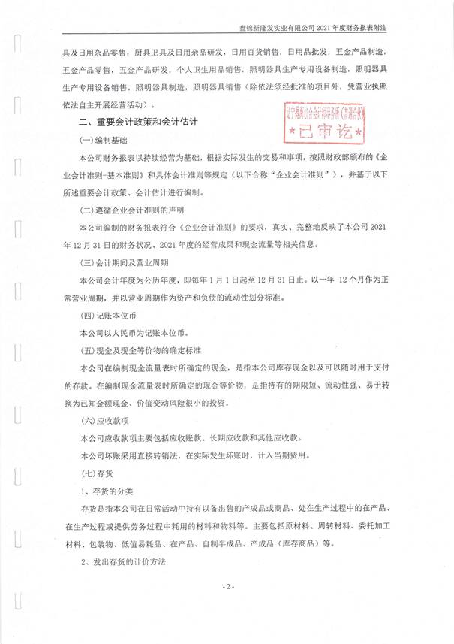
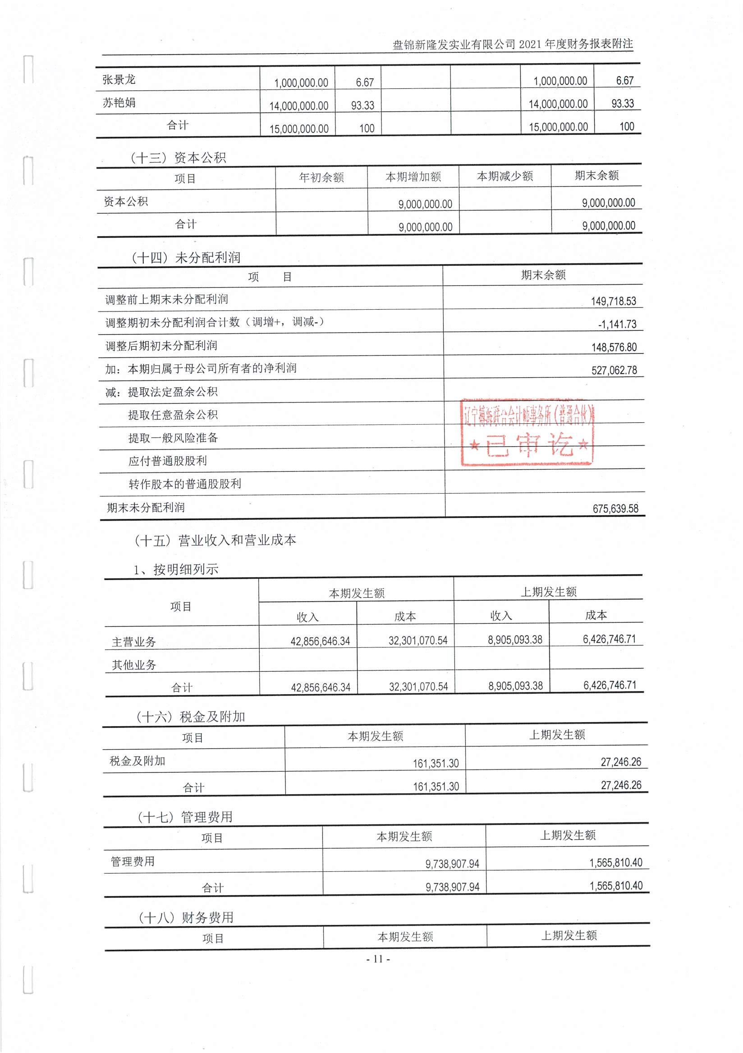

近三年区域内相关品类销售业绩

财务审计报告

辽宁搏海审计[2022]331号

信誉要求

未发生质量安全责任事故

全国企业信用信息公示系统

信用中国

中国裁判文书网

投标资格

非联合体投标声明

其他资格条件响应声明

详细评审响应情况

商务评分标准

用户评价

体系认证

质量管理体系认证

012020QR1
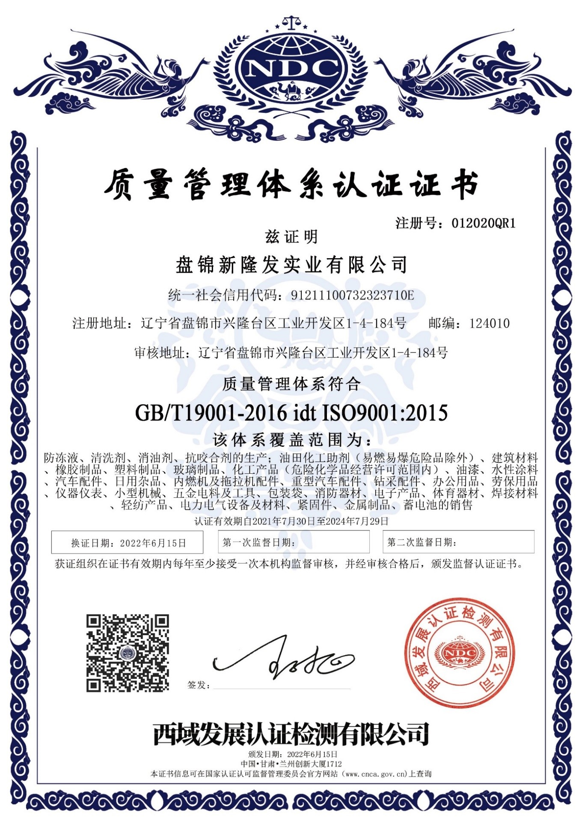

环境管理体系认证

012020E
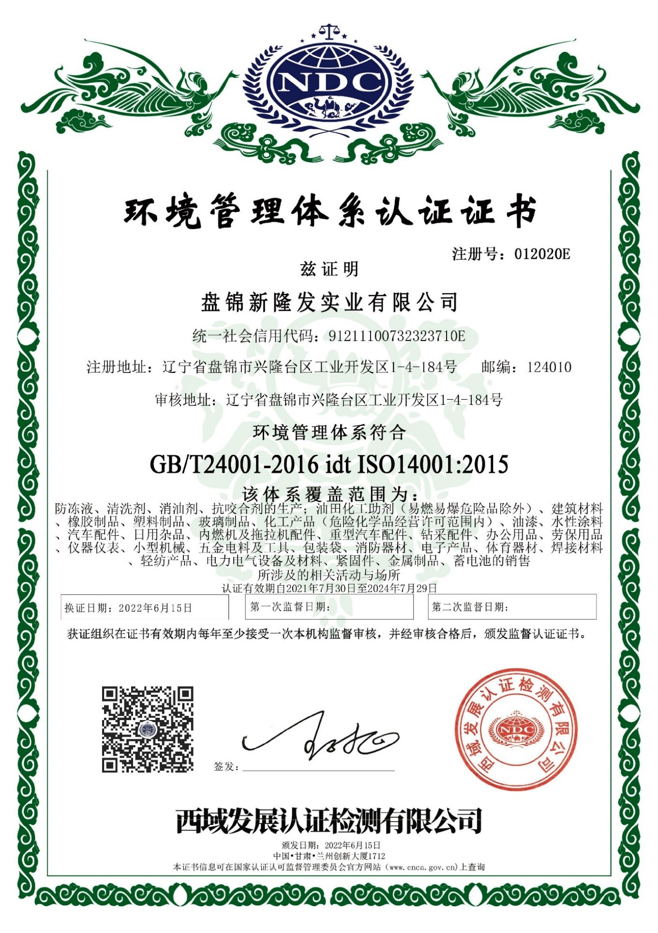

职业健康管理体系认证

012020S
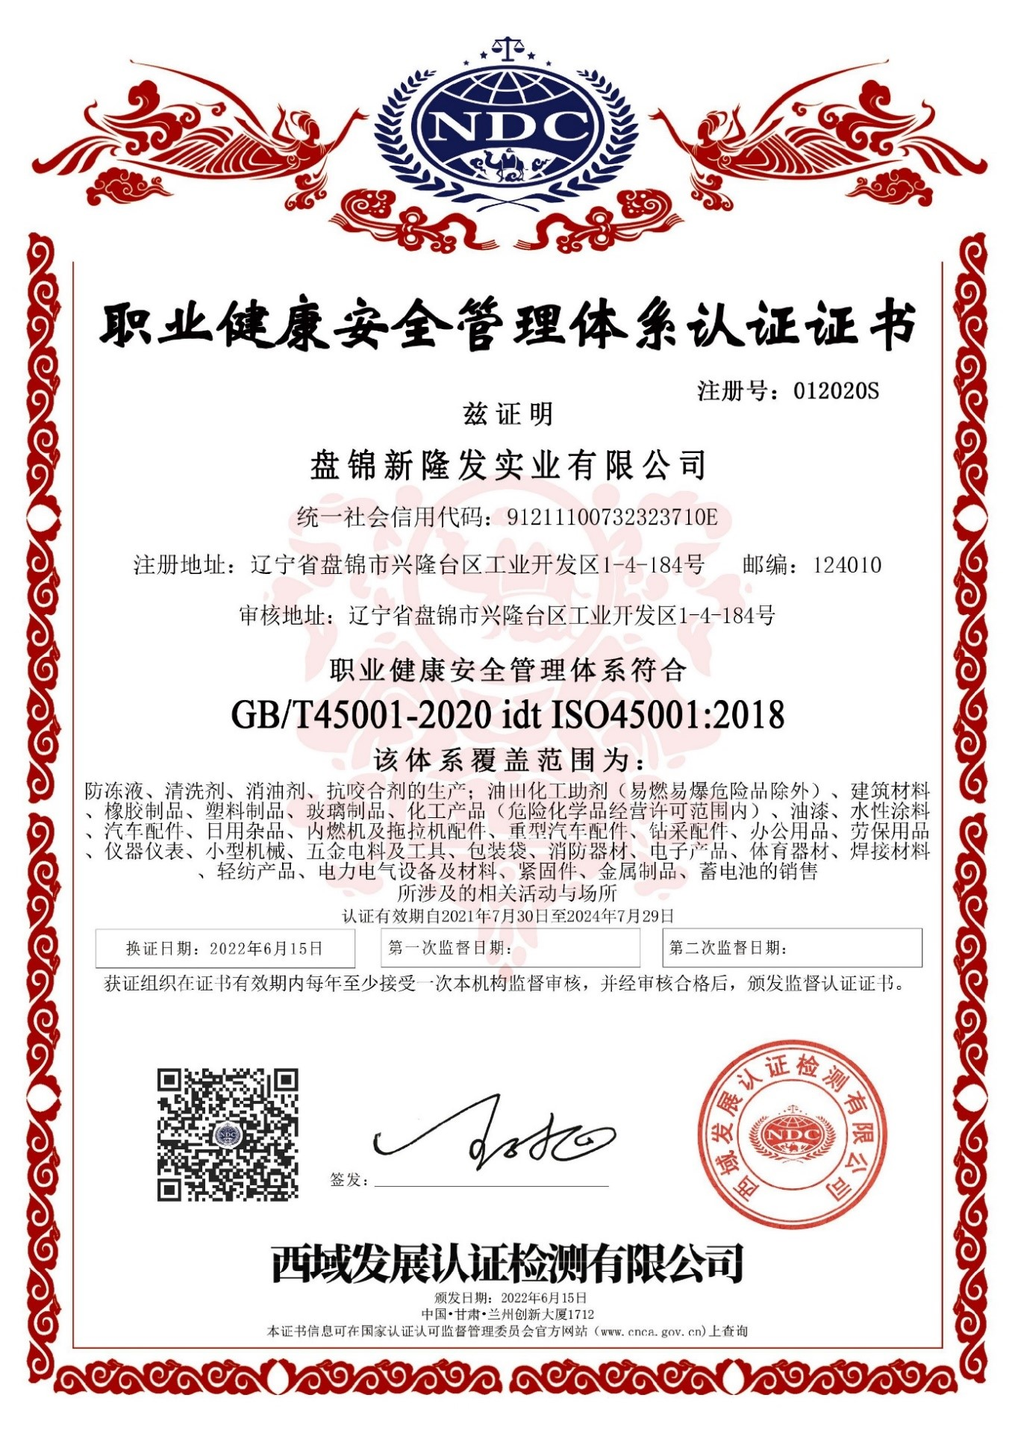

历史业绩

财务状况

辽宁搏海审计[2022]331号

2022年度资产负债率

辽宁搏海审计[2022]331号

年度纳税信用

净利润

辽宁搏海审计[2022]331号

品牌授权

自有品牌

技术评分标准

服务方案

整体服务方案

配送方案

退换货承诺

营销方案

运营能力

商品基础信息管理

商品价格管控体系

商品管理运营团队

结算团队

赊销额度承诺

开票时效

订单履约管理

合理库存

项目管理

仓储能力

房产证

失信行为

